### MACROPROCESO DE CONTABILIDAD Y PRESUPUESTOS

El presente macroproceso describe las labores realizadas por el Departamento de Planificación y el de Administración para el mantenimiento de la contabilidad de las transacciones financieras y la gestión del presupuesto institucional. Una adecuada gestión de este proceso asegura una gestión transparente en las actividades realizadas por el Movimiento de Fe y Alegría Perú.

| **MACROPROCESO: CONTABILIDAD Y PRESUPUESTOS** | | | |
| --- | --- | --- | --- |
| **PROPÓSITO** | El presente macroproceso tiene como propósito el cumplimiento del siguiente objetivo:  **OSE 1:** Impulsar una gestión dinámica, participativa y descentralizada que promueva el compromiso de las instituciones educativas con el proceso de regionalización del país, desde la propuesta educativa de FYA.  **OSE 3:** Lograr una educación técnica cualificada acorde con las necesidades del mercado laboral, conducente al desarrollo local, regional y nacional.  **OSE 5:** Ampliar la acción educativa de FyA tanto formal como alternativa en los sectores más pobres de la sierra y selva para contribuir en la mejora de su calidad de vida y tener una mayor incidencia en la educación pública. | | |
| **RESPONSABLE** | Departamento de Administración | **BASE LEGAL** | No Aplica |
| **ACTORES DEL PROCESO** | Departamento de Planificación: Departamento encargado de elaborar el plan operativo anual institucional y el presupuesto institucional.  Departamento de Administración: Departamento encargado de la coordinación de la actividad financiera y administrativa de la Institución FyA y llevar los procesos de la Oficina Central en las siguientes áreas: Asistencia Técnico-Administrativa; Presupuesto y Contabilidad; Compras, Suministros, Servicios y Logística; y Recursos Humanos. | | |
| **CLIENTES INTERNOS** | Consejo Directivo | **CLIENTE EXTERNO** | Empresa Financiadora |
| **ALCANCE** | El alcance del presente macroproceso se encuentra en torno al esfuerzo realizado por el Departamento de Planificación y el de Administración para el mantenimiento de la contabilidad de las transacciones financieras y la gestión del presupuesto institucional. En este caso, los procesos que se encuentran de color azul son aquellos que pertenecen a otro macroproceso; mientras que los que se encuentran de color naranja, pertenecen al Proyecto “Modelo de Negocios Empresarial de la Oficina Central Fe y Alegría”. | | |
| **PROCEDIMIENTO** | Los procesos pertenecientes a este macroproceso se realizan de manera aleatoria, sin un orden específico:   1. El Jefe del Departamento de Planificación elabora la Planificación del Presupuesto Anual Institucional dividido en rubros contables asignados a fuentes de financiamiento específicas. 2. El Jefe del Departamento de Planificación realiza el Seguimiento Presupuestal en el cual verifica la existencia de anomalías entre el presupuesto planificado y el ejecutado. 3. El Contador se encarga de realizar la codificación del nuevo proyecto aprobado. Luego, esta codificación es ingresada al Sistema Contable. Finalmente, el Contador comunica al Jefe del Departamento de Planificación sobre la codificación realizada, para que se encarguen de realizar el control del proyecto. 4. Cuando llegue el momento de elaborar un Informe Financiero para la Empresa Financiadora, el Administrador es notificado por el Jefe del Departamento de Proyectos y el Contador procede a extraer la información del Sistema Contable para elaborar el informe. Luego es presentado a la Empresa Financiadora, quien según la revisión que realice, brindará observaciones. 5. El Consejo Directivo solicita al Administrador el Estado Financiero para su auditoría. El borrador del Estado Financiero es elaborado en base a la información registrada en el Sistema Contable. Luego, el Contador solicita la revisión del Administrador y del Director General al borrador del Estado Financiero para que, por último, luego de las revisiones y/u observaciones, el Contador elabore el Dictamen de Auditoría que será entregado al Consejo Directivo. | | |
| **PROCESOS RELACIONADOS** | 1. Elaboración de Plan Operativo Institucional | | |

Definición del Macroproceso “Contabilidad y Presupuestos”

**Fuente:** Elaboración Propia

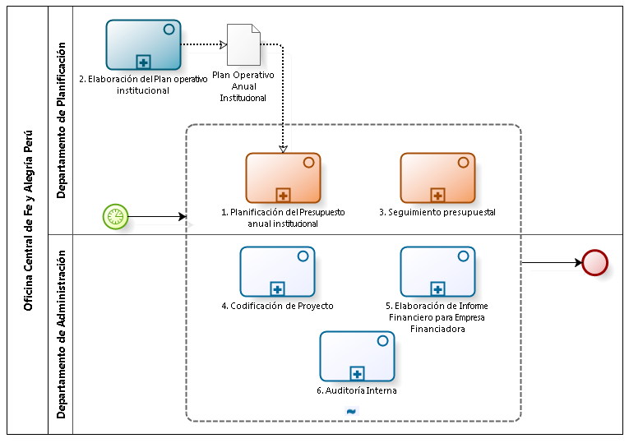

Diagrama de Procesos: Macroproceso "Contabilidad y Presupuestos"

**Fuente:** Elaboración Propia

|  |  |  |  |  |  |  |  |
| --- | --- | --- | --- | --- | --- | --- | --- |
| **N°** | **ENTRADA** | **ACTIVIDAD** | **SALIDA** | **DESCRIPCIÓN** | **RESPONSABLE** | **TIPO ACTIVIDAD** | **MACROPROCESO** |
| **1.** |  | Elaboración del Plan operativo institucional | * Plan Operativo Anual Institucional | El Jefe del Departamento de Planificación elabora el Plan Operativo Anual Institucional tomando como base los Planes Operativos Anuales de todas las áreas y departamentos de la Oficina Central de Fe y Alegría Perú. | Departamento de Planificación | Manual | Planificación |
| **2.** | * Fecha de inicio de año * Plan Operativo Anual Institucional | Planificación del Presupuesto anual institucional | * Presupuesto institucional por rubro contable y financiamiento | Llegada la fecha de inicio del año, en base al Plan Operativo Institucional Anual, el Jefe del Departamento de Planificación elabora una planificación de presupuesto institucional divida en rubros contables asignados a fuentes de financiamiento específicas. Asimismo, durante la elaboración de este presupuesto se asigna las fuentes de financiamiento para el pago de los trabajadores de la Oficina Central y se elabora el listado de pago de personal por proyecto, la cual es informada al proceso Pago de Personal. | Departamento de Planificación | Manual | Contabilidad y Presupuestos |
| **3.** | * Necesidad de realizar seguimiento presupuestal | Seguimiento presupuestal | * Medidas a tomar | Se procede a realizar el seguimiento presupuestal, en caso se detecte alguna anomalía entre la el presupuesto ejecutado y el planificado, se procede a coordinar actividades con los ejecutores y tomar las medidas necesarias para solucionar la anomalía. | Departamento de Planificación | Manual | Contabilidad y Presupuestos |
| **4.** | * Informe de Proyecto | Codificación de Proyecto | * Notificación realizada | Luego de aprobarse un proyecto, el Contador se encarga de realizar la codificación del proyecto. Esta codificación será ingresada en el Sistema Contable. Tras verificar el correcto registro, el Contador le comunica al Departamento de Planificación sobre el código de proyecto para que se realice un control sobre el mismo. | Departamento de Administración | Manual | Contabilidad y Presupuestos |
| **5.** | * Necesidad de elaborar Informe | Elaboración de Informe Financiero para Empresa Financiadora | * Informe… con Conformidad de la Empresa Financiadora | Cuando la fecha pactada en el convenio firmado con la Empresa Financiadora llega, el Jefe del Departamento de Proyectos le notifica al Contador que debe elaborar el Informe Financiero. El Contador extrae el Reporte del Mayor del Sistema Contable y adapta la información a un formato propio. Luego, el Jefe del Departamento de Proyectos entrega el Informe junto con las justificaciones correspondientes a la Empresa Financiadora. Finalmente, la Empresa Financiadora revisa el Informe, y en caso encuentre observaciones, las realiza al Contador o al Jefe del Departamento de Proyectos y ellos, dependiendo de si las observaciones son acertadas o sólo requieren de mayor justificación, se realizan las correcciones correspondientes. | Departamento de Administración | Manual | Contabilidad y Presupuestos |
| **6.** | * Necesidad de Auditoría | Auditoría Interna | * Estado Financiero entregado a la Junta Directiva | La Junta Directiva solicita al Contador el Estado Financiero para su auditoría.  El Contador genera un borrador del  Estado Financiero en base a la información extraída del Sistema  Contable y se lo entrega al Administrador y al Director General para que de su conformidad o presente observaciones. Luego, elabora el Dictamen de Auditoría y se lo entrega al Administrador para que él lo entregue al Consejo Directivo. | Departamento de Administración | Manual | Contabilidad y Presupuestos |

Caracterización del Macroproceso “Contabilidad y Presupuestos”

**Fuente:** Elaboración Propia

### CODIFICACIÓN DE PROYECTO

El presente proceso describe las labores realizadas por el Departamento de Administración para la codificación de un nuevo proyecto dentro del Sistema Contable, y de igual manera, servir para el control del mismo por parte del Departamento de Planificación.

| **MACROPROCESO: CONTABILIDAD Y PRESUPUESTOS**  **Proceso “Codificación de Proyecto”** | | | |
| --- | --- | --- | --- |
| **PROPÓSITO** | El presente proceso tiene como propósito el cumplimiento del siguiente objetivo:  **OSE 1:** Impulsar una gestión dinámica, participativa y descentralizada que promueva el compromiso de las instituciones educativas con el proceso de regionalización del país, desde la propuesta educativa de FYA.  **OSE 3:** Lograr una educación técnica cualificada acorde con las necesidades del mercado laboral, conducente al desarrollo local, regional y nacional.  **OSE 5:** Ampliar la acción educativa de FyA tanto formal como alternativa en los sectores más pobres de la sierra y selva para contribuir en la mejora de su calidad de vida y tener una mayor incidencia en la educación pública. | | |
| **RESPONSABLE** | Departamento de Contabilidad | **BASE LEGAL** | No Aplica |
| **ACTORES DEL PROCESO** | Contador: Persona encargada de verificar que los recursos financieros sean suficientes para cubrir el plan de pagos, revisar la documentación para realizar pagos, revisar conciliaciones bancarias, entre otros.  Jefe del Departamento de Proyectos: Persona contratada por la Oficina Central de Fe y Alegría Perú, encargada de la obtención de fuentes de financiamiento y la elaboración del Plan Operativo Anual del Departamento de Proyectos. | | |
| **CLIENTES INTERNOS** | Contador | **CLIENTE EXTERNO** | No Aplica |
| **ALCANCE** | El alcance del presente proceso se encuentra en torno al esfuerzo realizado por el Departamento de Contabilidad y el de Administración para realizar la codificación de un proyecto recién aprobado. | | |
| **PROCEDIMIENTO** | 1. Luego de realizarse la aprobación del proyecto, el Jefe del Departamento de Proyectos envía el Convenio al Administrador para que se realice la codificación del mismo dentro del Sistema Contable. 2. El Administrador le notifica al Contador para que realice la codificación del Proyecto en el Sistema Contable. 3. Dependiendo del tipo de proyecto que es, el Contador codifica el proyecto con un código de 7 dígitos. 4. Tras ingresarla en el Sistema Contable, el Contador verifica su correcto registro. En caso hubieran errores, realiza las modificaciones correspondientes. 5. Finalmente, cuando el registro esté debidamente ingresado, el Contador le informa al Departamento de Planificación sobre la nueva codificación del proyecto para que se realice el control sobre el proyecto. | | |
| **PROCESOS RELACIONADOS** | No Aplica | | |

Definición del Proceso “Codificación de Proyecto”

**Fuente:** Elaboración Propia

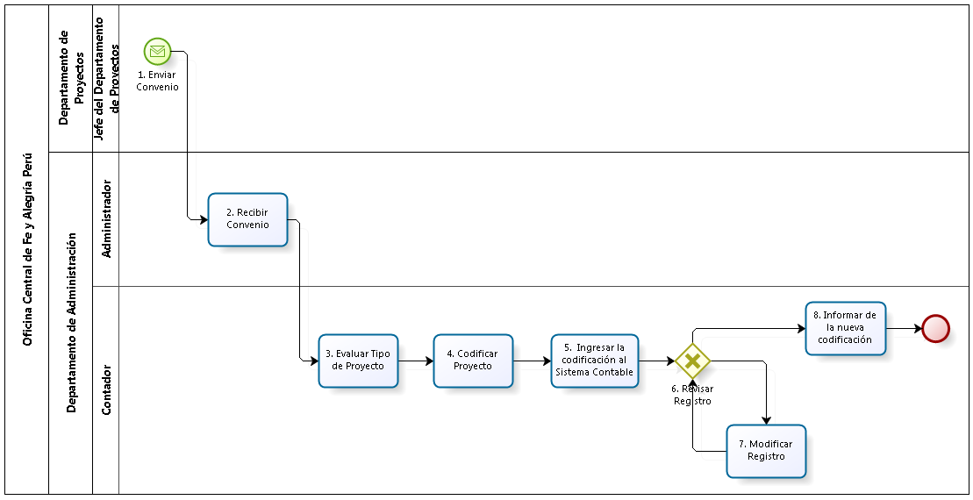

Diagrama de Procesos: Proceso "Codificación de Proyecto"

**Fuente:** Elaboración Propia

|  |  |  |  |  |  |  |  |
| --- | --- | --- | --- | --- | --- | --- | --- |
| **N°** | **ENTRADA** | **ACTIVIDAD** | **SALIDA** | **DESCRIPCIÓN** | **RESPONSABLE** | **TIPO ACTIVIDAD** | **MACROPROCESO** |
| **1.** |  | Enviar Convenio | * Convenio | Luego de haberse aprobado el proyecto, el Jefe del Departamento de Proyectos envía el Convenio al Administrador. | Jefe de Departamento de Proyectos | Manual | Contabilidad y Presupuestos |
| **2.** | * Convenio | Recibir Convenio | * Convenio recibido | El Administrador recibe el Convenio y le notifica al Contador para que realice la codificación correspondiente. | Administrador | Manual | Contabilidad y Presupuestos |
| **3.** | * Convenio recibido | Evaluar Tipo de Proyecto | * Proyecto clasificado | El Contador, según la información recibida, evalúa qué tipo de proyecto es para luego proceder a codificarlo. | Contador | Manual | Contabilidad y Presupuestos |
| **4.** | * Proyecto clasificado | Codificar Proyecto | * Proyecto codificado | El Contador codifica el proyecto con un código de 7 dígitos:   * 1 y 2: correlativo * 3 y 4: financiadora * 5: rubro * 6 y 7: la ubicación | Contador | Manual | Contabilidad y Presupuestos |
| **5.** | * Codificación del Proyecto con indicaciones | Ingresar codificación al Sistema Contable | * Proyecto codificado en el Sistema Contable | El Contador ingresa la codificación del Proyecto al Sistema Contable. | Contador | Manual | Contabilidad y Presupuestos |
| **6.** | * Proyecto codificado en el Sistema Contable * Registro modificado | Revisar Registro | * Registro conforme * Registro a modificar | El Contador verifica que el registro ingresado o modificado se encuentre correctamente. En caso no se encuentre debidamente ingresado, procede a modificarlo. | Contador | Manual | Contabilidad y Presupuestos |
| **7.** | * Registro a modificar | Modificar Registro | * Registro modificado | El Contador procede a modificar el registro erróneamente ingresado. | Contador | Manual | Contabilidad y Presupuestos |
| **8.** | * Registro conforme | Informar de la nueva codificación | * Notificación realizada | En caso la codificación del proyecto haya sido ingresada debidamente al Sistema Contable, el Contador le informa al Departamento de Planificación sobre la codificación del Proyecto para que pueda llevar un control del mismo. | Contador | Manual | Contabilidad y Presupuestos |

Caracterización del Proceso “Codificación de Proyecto”

**Fuente:** Elaboración Propia

### ELABORACIÓN DE INFORME FINANCIERO PARA EMPRESA FINANCIADORA

El presente proceso describe las labores realizadas por el Departamento de Administración y el de Proyectos para la elaboración del Informe Financiero para la Empresa Financiadora.

| **MACROPROCESO: CONTABILIDAD Y PRESUPUESTOS**  **Proceso “Elaboración de Informe Financiero para Empresa Financiadora”** | | | |
| --- | --- | --- | --- |
| **PROPÓSITO** | El presente proceso tiene como propósito el cumplimiento del siguiente objetivo:  **OSE 1:** Impulsar una gestión dinámica, participativa y descentralizada que promueva el compromiso de las instituciones educativas con el proceso de regionalización del país, desde la propuesta educativa de FYA.  **OSE 3:** Lograr una educación técnica cualificada acorde con las necesidades del mercado laboral, conducente al desarrollo local, regional y nacional.  **OSE 5:** Ampliar la acción educativa de FyA tanto formal como alternativa en los sectores más pobres de la sierra y selva para contribuir en la mejora de su calidad de vida y tener una mayor incidencia en la educación pública. | | |
| **RESPONSABLE** | Departamento de Contabilidad | **BASE LEGAL** | No Aplica |
| **ACTORES DEL PROCESO** | Administrador: Persona encargada de asistir a las instancias directivas en la planificación, ejecución y control de las actividades administrativas relacionadas con los recursos financieros y bienes físicos destinados a la operación de la Oficina Central, los centros y programas del Plan Institucional, así como en materias de personal.  Contador: Persona encargada de verificar que los recursos financieros sean suficientes para cubrir el plan de pagos, revisar la documentación para realizar pagos, revisar conciliaciones bancarias, entre otros.  Jefe del Departamento de Proyectos: Persona contratada por la Oficina Central de Fe y Alegría Perú, encargada de la obtención de fuentes de financiamiento y la elaboración del Plan Operativo Anual del Departamento de Proyectos.  Empresa Financiadora: Empresa que brinda apoyo financiero a la Oficina Central de Fe y Alegría Perú, para la ejecución de proyectos, actividades y demás. | | |
| **CLIENTES INTERNOS** | Jefe del Departamento de Proyectos | **CLIENTE EXTERNO** | Empresa Financiadora |
| **ALCANCE** | El alcance del presente proceso se encuentra en torno al esfuerzo realizado por el Departamento de Administración y el de Proyectos para elaborar el Informe Financiero para la Empresa Financiadora. | | |
| **PROCEDIMIENTO** | 1. El Jefe del Departamento de Proyectos le notifica al Administrador que ha llegado el momento de elaborar un Informe Financiero para presentárselo a la Empresa Financiadora. 2. El Administrador le solicita al Contador sobre la necesidad de la elaboración del Informe y le solicita la extracción de la información y elaboración del informe correspondiente. 3. El Contador extrae el Reporte del Mayor del Sistema Contable. 4. Luego, la información extraída es adaptada a un formato propio y se adjuntan las justificaciones correspondientes. 5. El Administrador entrega el Informe con las justificaciones adjuntas al Jefe del Departamento de Proyectos. 6. El Jefe del Departamento de Proyectos entrega el Informe a la Empresa Financiadora. 7. La Empresa Financiadora revisa el Informe Financiero entregado por el Departamento de Proyectos. En caso encuentre observaciones, se las comunica al Jefe del Departamento de Proyectos. En caso contrario, brinda su conformidad sobre el Informe entregado. 8. En caso existan observaciones, el Jefe del Departamento de Proyecto las evalúa. Si considera que estas son sobre tema monetario, se las transfiere al Administrador; en caso contrario, él las atiende. 9. Si el Administrador considera que las observaciones son acertadas, realiza los cambios. En caso considere que las observaciones sólo necesitan una explicación más detallada, se las brindará a la Empresa Financiadora. 10. Si el Jefe del Departamento de Proyectos considera que las observaciones son acertadas, realiza los cambios. En caso considere que las observaciones sólo necesitan una explicación más detallada, se las brindará a la Empresa Financiadora. 11. Luego de realizarse los cambios o justificarse las observaciones, la Empresa Financiadora brinda su conformidad con el Informe Financiero. | | |
| **PROCESOS RELACIONADOS** | No Aplica | | |

Definición del Proceso “Elaboración de Informe Financiero para Empresa Financiadora”

**Fuente:** Elaboración Propia

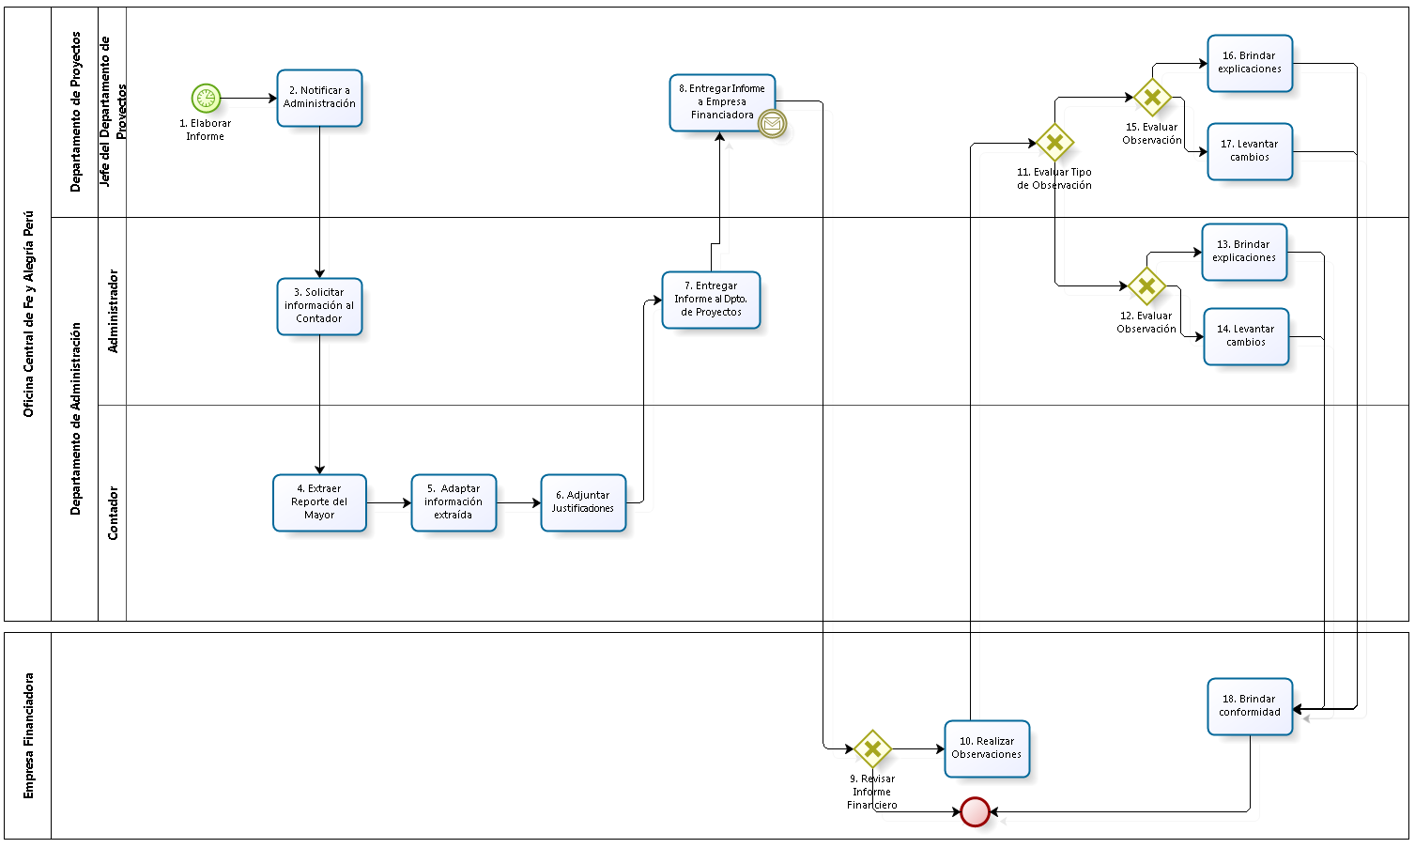

Diagrama de Procesos: Proceso "Elaboración de Informe Financiero para Empresa Financiadora"

**Fuente:** Elaboración Propia

|  |  |  |  |  |  |  |  |
| --- | --- | --- | --- | --- | --- | --- | --- |
| **N°** | **ENTRADA** | **ACTIVIDAD** | **SALIDA** | **DESCRIPCIÓN** | **RESPONSABLE** | **TIPO ACTIVIDAD** | **MACROPROCESO** |
| **1.** |  | Elaborar Informe | * Necesidad de elaborar Informe | Según las fechas pactadas convenio realizado con la Empresa Financiadora, llega el momento de elaborar un Informe para la Empresa Financiadora | Jefe del Departamento de Proyectos | Manual | Contabilidad y Presupuestos |
| **2.** | * Necesidad de elaborar Informe | Notificar a Administración | * Notificación a Administración | El Jefe del Departamento de Proyectos le informa al Administrador para que se elabore el Informe para la Empresa Financiadora. | Jefe del Departamento de Proyectos | Manual | Contabilidad y Presupuestos |
| **3.** | * Notificación a Administración | Solicitar Información al Contador | * Solicitud de Informe al Contador | El Administrador le solicita al Contador la información necesaria y la elaboración del informe correspondiente. | Administrador | Manual | Contabilidad y Presupuestos |
| **4.** | * Solicitud de Informe al Contador | Extraer Reporte del Mayor | * Reporte del Mayor | Luego de recibir la solicitud del Administrador, el Contador, a través del Sistema Contable. | Contador | Manual | Contabilidad y Presupuestos |
| **5.** | * Reporte del Mayor | Adaptar información extraída | * Informe | Con el Reporte del Mayor extraído, el Contador lo adecúa a un formato propio. | Contador | Manual | Contabilidad y Presupuestos |
| **6.** | * Informe | Adjuntar Justificaciones | * Informe con Justificaciones adjuntas | El Contador adjuntas las justificaciones pertinentes al Informe elaborado. | Contador | Manual | Contabilidad y Presupuestos |
| **7.** | * Informe con Justificaciones adjuntas | Entregar Informe al Dpto. de Proyectos | * Informe con Justificaciones adjuntas entregado al Dpto. de Proyectos | El Administrador le entrega al Jefe del Departamento de Proyectos el Informe elaborado, para que se lo entregue a la Empresa Financiadora. | Administrador | Manual | Contabilidad y Presupuestos |
| **8.** | * Informe con Justificaciones adjuntas entregado al Dpto. de Proyectos | Entregar Informe a Empresa Financiadora | * Informe con Justificaciones adjuntas entregado a la Empresa Financiadora | El Jefe del Departamento de Proyectos le entrega a la Empresa Financiadora el Informe. | Jefe del Departamento de Proyectos | Manual | Contabilidad y Presupuestos |
| **9.** | * Informe con Justificaciones adjuntas entregado a la Empresa Financiadora | Revisar Informe Financiero | * Informe con Observaciones * Informe con Conformidad de la Empresa Financiadora | La Empresa Financiadora revisa el Informe. En caso tenga observaciones, las realiza a los Departamentos correspondientes; en caso contrario, brinda su conformidad al respecto. | Empresa Financiadora | Manual | Contabilidad y Presupuestos |
| **10.** | * Informe con Observaciones | Realizar Observaciones | * Observaciones realizadas | La Empresa Financiadora realiza las observaciones pertinentes. | Empresa Financiadora | Manual | Contabilidad y Presupuestos |
| **11.** | * Observaciones Realizadas | Evaluar Tipo de Observación | * Observación para el Departamento de Administración * Observación para el Departamento de Proyectos | El Jefe del Departamento de Proyectos evalúa a quién corresponde atender las observaciones realizadas por la Empresa Financiadora. En caso se trate de temas monetarios, involucra al Departamento de Administración; en caso contrario, compete al Departamento de Proyectos. | Jefe del Departamento de Proyectos | Manual | Contabilidad y Presupuestos |
| **12.** | * Observación para el Departamento de Administración | Evaluar Observación | * Observación a levantar * Observación a justificar | El Administrador evalúa la observación realizada por la Empresa Financiadora. En caso el Administrador considere que la observación sólo necesita una justificación, brindará las explicaciones correspondientes. Mientras que si considera que la observación es acertada, realizará los cambios correspondientes. | Administrador | Manual | Contabilidad y Presupuestos |
| **13.** | * Observación a justificar | Brindar explicaciones | * Explicaciones | El Administrador brinda las explicaciones correspondientes sobre las observaciones realizadas por la Empresa Financiadora. | Administrador | Manual | Contabilidad y Presupuestos |
| **14.** | * Observación a levantar | Levantar cambios | * Cambios realizados | El Administrador realiza las modificaciones correspondientes al Informe para la Empresa Financiadora. | Administrador | Manual | Contabilidad y Presupuestos |
| **15.** | * Observación para el Departamento de Proyectos | Evaluar Observación | * Observación a levantar * Observación a justificar | El Jefe del Departamento de Proyectos evalúa la observación realizada por la Empresa Financiadora. En caso el Jefe del Departamento de Proyectos considere que la observación sólo necesita una justificación, brindará las explicaciones correspondientes. Mientras que si considera que la observación es acertada, realizará los cambios correspondientes. | Jefe del Departamento de Proyectos | Manual | Contabilidad y Presupuestos |
| **16.** | * Observación a justificar | Brindar explicaciones | * Explicaciones | El Jefe del Departamento de Proyectos brinda las explicaciones correspondientes sobre las observaciones realizadas por la Empresa Financiadora. | Jefe del Departamento de Proyectos | Manual | Contabilidad y Presupuestos |
| **17.** | * Observación a levantar | Levantar cambios | * Cambios realizados | El Jefe del Departamento de Proyectos realiza las modificaciones correspondientes al Informe Financiero para la Empresa Financiadora. | Jefe del Departamento de Proyectos | Manual | Contabilidad y Presupuestos |
| **18.** | * Cambios realizados * Explicaciones | Brindar conformidad | * Informe con Conformidad de la Empresa Financiadora | La Empresa Financiadora brinda su conformidad con las explicaciones y modificaciones realizadas en el Informe Financiero. | Empresa Financiadora | Manual | Contabilidad y Presupuestos |

Caracterización del Proceso “Elaboración de Informe Financiero para Empresa Financiadora”

**Fuente:** Elaboración Propia

### AUDITORÍA INTERNA

El presente proceso describe las labores realizadas por el Departamento de Administración de la Oficina Central de Fe y Alegría Perú para elaborar el Estado Financiero y sea Auditado por la Junta Directiva.

| **MACROPROCESO: CONTABILIDAD Y PRESUPUESTOS**  **Proceso “Auditoría Interna”** | | | |
| --- | --- | --- | --- |
| **PROPÓSITO** | El presente proceso tiene como propósito el cumplimiento del siguiente objetivo:  **OSE 1:** Impulsar una gestión dinámica, participativa y descentralizada que promueva el compromiso de las instituciones educativas con el proceso de regionalización del país, desde la propuesta educativa de FYA.  **OSE 3:** Lograr una educación técnica cualificada acorde con las necesidades del mercado laboral, conducente al desarrollo local, regional y nacional.  **OSE 5:** Ampliar la acción educativa de FyA tanto formal como alternativa en los sectores más pobres de la sierra y selva para contribuir en la mejora de su calidad de vida y tener una mayor incidencia en la educación pública. | | |
| **RESPONSABLE** | Departamento de Contabilidad | **BASE LEGAL** | No Aplica |
| **ACTORES DEL PROCESO** | Consejo Directivo: Empresa que brinda apoyo financiero a la Oficina Central de Fe y Alegría Perú, para la ejecución de proyectos, actividades y demás.  Director General: Religioso de la orden Jesuita, encargado de llevar la dirección general de la Oficina Central de Fe y Alegría Perú, bajo los lineamientos del Movimiento Fe y Alegría.  Administrador: Persona encargada de asistir a las instancias directivas en la planificación, ejecución y control de las actividades administrativas relacionadas con los recursos financieros y bienes físicos destinados a la operación de la Oficina Central, los centros y programas del Plan Institucional, así como en materias de personal.  Contador: Persona encargada de verificar que los recursos financieros sean suficientes para cubrir el plan de pagos, revisar la documentación para realizar pagos, revisar conciliaciones bancarias, entre otros. | | |
| **CLIENTES INTERNOS** | Consejo Directivo | **CLIENTE EXTERNO** | No Aplica |
| **ALCANCE** | El alcance del presente proceso se encuentra en torno al esfuerzo realizado por el Departamento de Administración para elaborar el Estado Financiero que, luego, será auditado por el Consejo Directivo. | | |
| **PROCEDIMIENTO** | 1. El Consejo Directivo solicita al Administrador el Estado Financiero para realizar la Auditoría correspondiente. 2. El Administrador le solicita la elaboración del estado solicitado al Contador. 3. El Contador extrae la información del Sistema Contable para elaborar el Estado Financiero. 4. El Contador elabora un borrador del Estado Financiero para entregárselo al Administrador y al Director General. 5. Una vez que el Administrador y el Director General reciben el borrador del Estado Financiero, lo revisan. 6. Si el Administrador o el Director General encuentran inconsistencias en el Estado Financiero, brindan sus observaciones correspondientes. Caso contrario, dan su conformidad al Contador. 7. Si el Administrador y/o el Director General hicieron observaciones al borrador del Estado Financiero, el Contador levanta las observaciones. 8. Después, el Contador elabora el Dictamen de Auditoría y se lo entrega al Administrador. 9. Por último, el Administrador entrega el Dictamen de Auditoría al Consejo Directivo. | | |
| **PROCESOS RELACIONADOS** | No Aplica | | |

Definición del Proceso “Auditoría Interna”

**Fuente:** Elaboración Propia

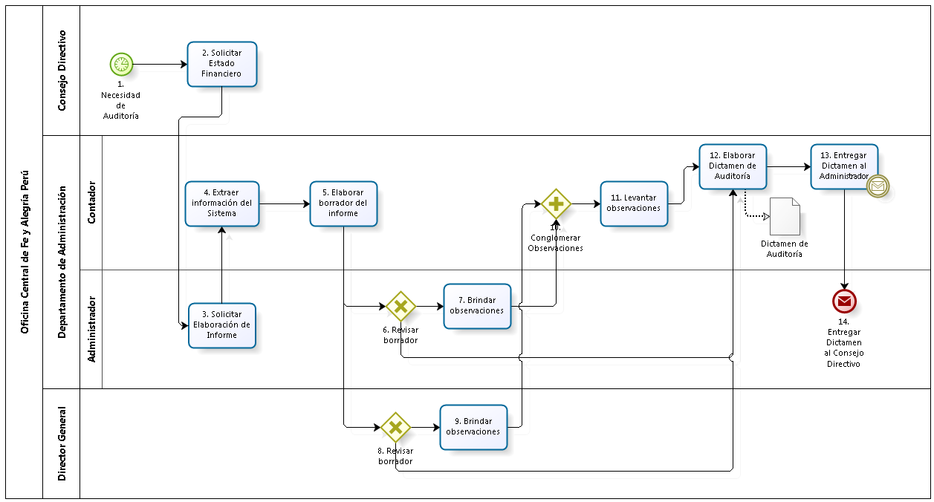

Diagrama de Procesos: Proceso "Auditoría Interna"

**Fuente:** Elaboración Propia

|  |  |  |  |  |  |  |  |
| --- | --- | --- | --- | --- | --- | --- | --- |
| **N°** | **ENTRADA** | **ACTIVIDAD** | **SALIDA** | **DESCRIPCIÓN** | **RESPONSABLE** | **TIPO ACTIVIDAD** | **MACROPROCESO** |
| **1.** |  | Necesidad de Auditoría | * Necesidad de Auditoría | Quincenalmente, la Oficina Central de Fe y Alegría Perú realiza los procesos de Auditoría Interna. En algunas ocasiones este proceso se realiza semanalmente. | Junta Directiva | Manual | Contabilidad y Presupuestos |
| **2.** | * Necesidad de Auditoría | Solicitar Estado Financiero | * Estado Financiero solicitado | La Junta Directiva solicita el Estado Financiero al Administrador. | Junta Directiva | Manual | Contabilidad y Presupuestos |
| **3** | * Estado Financiero solicitado | Solicitar Elaboración de Informe | * Elaboración de Estado Financiero realizada | El Administrador le solicita al Contador la elaboración del Estado Financiero | Administrador | Manual | Contabilidad y Presupuestos |
| **4.** | * Elaboración de Estado Financiero realizada | Extraer información del Sistema | * Información extraída | El Contador extrae la información del sistema, para que, a partir de ella, elabore el informe. | Contador | Manual | Contabilidad y Presupuestos |
| **5.** | * Información extraída | Elaborar borrador del Estado Financiero | * Borrador de Estado Financiero | El Contador prepara un borrador del Estado Financiero para presentárselo al Administrador y al Director General. | Contador | Manual | Contabilidad y Presupuestos |
| **6.** | * Borrador de Estado Financiero | Revisar borrador | * Borrador de Estado Financiero revisado por el Administrador | El Administrador revisa el borrador del Estado Financiero. | Administrador | Manual | Contabilidad y Presupuestos |
| **7.** | * Borrador de Estado Financiero revisado | Brindar observaciones | * Borrador de Estado Financiero con observaciones del Administrador | Si el Administrador encuentra detalles a corregir, entonces le brinda observaciones al borrador del Estado Financiero. | Administrador | Manual | Contabilidad y Presupuestos |
| **8.** | * Borrador de Estado Financiero | Revisar borrador | * Borrador de Estado Financiero revisado por el Director General | El Director General revisa el borrador del Estado Financiero. | Director General | Manual | Contabilidad y Presupuestos |
| **9.** | * Borrador de Estado Financiero revisado | Brindar observaciones | * Borrador de Estado Financiero con observaciones del Director General | Si el Director General encuentra detalles a corregir, entonces le brinda observaciones al borrador del Estado Financiero. | Director General | Manual | Contabilidad y Presupuestos |
| **10** | * Borrador de Estado Financiero con observaciones del Administrador * Borrador de Estado Financiero con observaciones del Director General | Conglomerar Observaciones | * Observaciones conglomeradas | El Contador conglomera las observaciones brindadas por el Administrador y por el Director General | Contador | Manual | Contabilidad y Presupuestos |
| **11.** | * Observaciones conglomeradas | Levantar observaciones | * Borrador de Estado Financiero corregido | El Contador modifica el Borrador del Estado Financiero, según las observaciones brindadas por el Administrador y el Director General. | Contador | Manual | Contabilidad y Presupuestos |
| **12.** | * Borrador de Estado Financiero corregido * Borrador de Estado Financiero revisado por el Administrador * Borrador de Estado Financiero revisado por el Director General | Elaborar Dictamen de Auditoría | * Dictamen de Auditoría | Luego de modificar el borrador del Estado Financiero o recibir las revisiones del Administrador y Director General, el Contador elabora el Dictamen de Auditoría. | Contador | Manual | Contabilidad y Presupuestos |
| **13.** | * Dictamen de Auditoría | Entregar Dictamen al Administrador | - Dictamen de Auditoría entregado al Administrador | El Contador entrega el Dictamen de Auditoría al Administrador. | Contador | Manual | Contabilidad y Presupuestos |
| **14.** | * Dictamen de Auditoría entregado al Administrador | Entregar Dictamen al Consejo Directivo | * Dictamen de Auditoría entregado al Consejo Directivo. | El Administrador recibe el Dictamen de Auditoría y se lo entrega al Consejo Directivo. | Administrador | Manual | Contabilidad y Presupuestos |

Caracterización del Proceso “Auditoría Interna”

**Fuente:** Elaboración Propia